Tên tài liệu | Hướng dẫn sử dụng hệ thống quản lý lỗi
Mã tài liệu | BugMG_01
Phiên bản | 1.0
Tên dự án | V-CMS
Mã dự án | V-CMS

LỊCH SỬ TÀI LIỆU
Date | Version | Description | Author
07-07-2010 | 1.0 | Khởi tạo tài liệu | Duong Hai Phong

MỤC LỤC
I. gIỚI THIỆU 4
1. Mục đích 4
2. Phạm vi 4
3. Thuật ngữ và từ viết tắt 4
4. Tham khảo 4
II. nỘI DUNG 4
1. Quản lý lỗi của các dự án 4
1.1. Bước 1 : Truy cập vào hệ thống quản lý lỗi 4
1.2. Bước 2 : Truy cập vào các dự án cần quản lý lỗi 4
1.3. Bước 3 : Cập nhật các thông báo lỗi 5
2. Giải quyết các lỗi 6
2.1. Cấu hình để nhận email thông báo các lỗi phải giải quyết 6
2.2. Trên trình duyệt 7
2.3. Trên công cụ lập trình visual studio 2005 8

gIỚI THIỆU

Mục đích
Nhằm hướng dẫn cách thức gửi các thông báo lỗi trong khi phát triển và sử dụng hệ thống V-CMS và các dự án khác

Phạm vi
- Thành viên dự án V-CMS

Thuật ngữ và từ viết tắt
No | Abbreviations and acronyms | Description

Tham khảo
No | Code | Document name
 | http://10.4.6.78/Fortress/Default.aspx | Link tài liệu liên quan đến hệ thống quản lý lỗi

nỘI DUNG

Quản lý lỗi của các dự án

Bước 1 : Truy cập vào hệ thống quản lý lỗi
- Mở trình duyệt có sẵn trên máy tính, truy cập vào địa chỉ : http://10.4.6.78/Fortress/Default.aspx
- Đăng nhập với account đã được cấp, bấm vào mục “Item Tracking” trên menu ngang, khi đó giao diện của hệ thống như sau
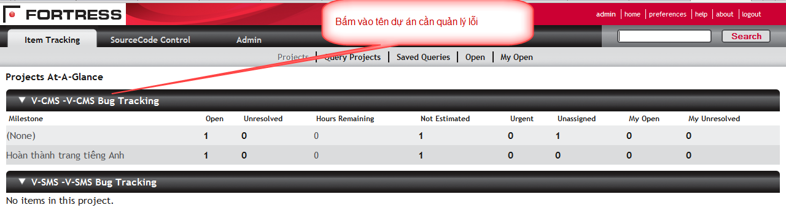
Hình 1: Mành hình hệ thống quản lý lỗi sau khi đăng nhập

Bước 2 : Truy cập vào các dự án cần quản lý lỗi
Từ màn hình hệ thống như ở “Hình 1” mục 1.1, bấm vào tên dự án cần quản lý lỗi, khi đó màn hình hệ thống như sau:
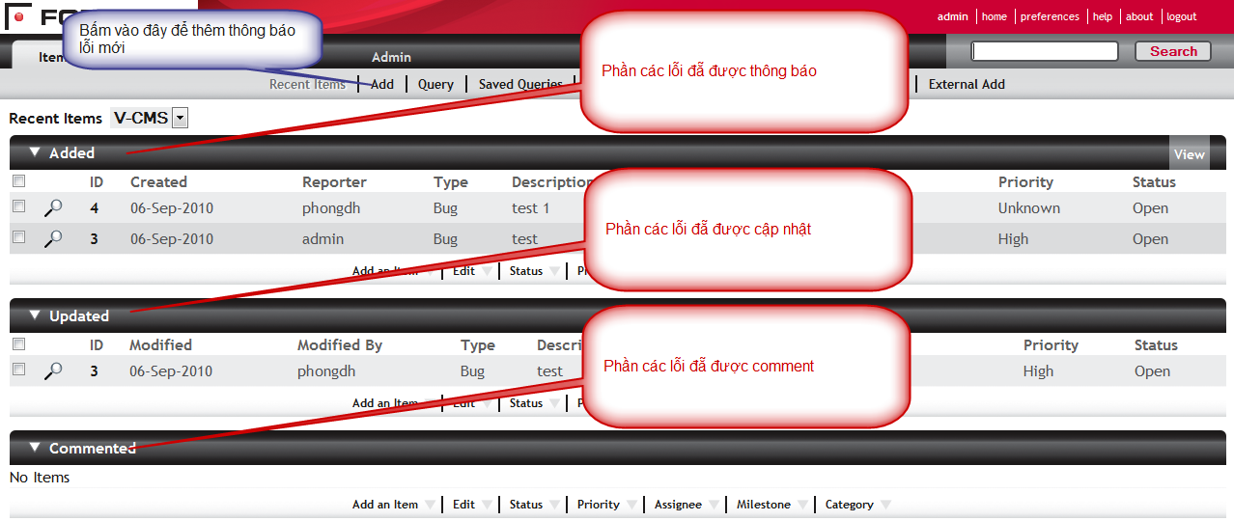
Hình 2: Mành hình quản lý lỗi của một dự án

Bước 3 : Cập nhật các thông báo lỗi

Từ màn hình hệ thống như ở “Hình 2”, bấm vào nút “Add” để thêm thông báo, khi đó màn hình hệ thống như sau:
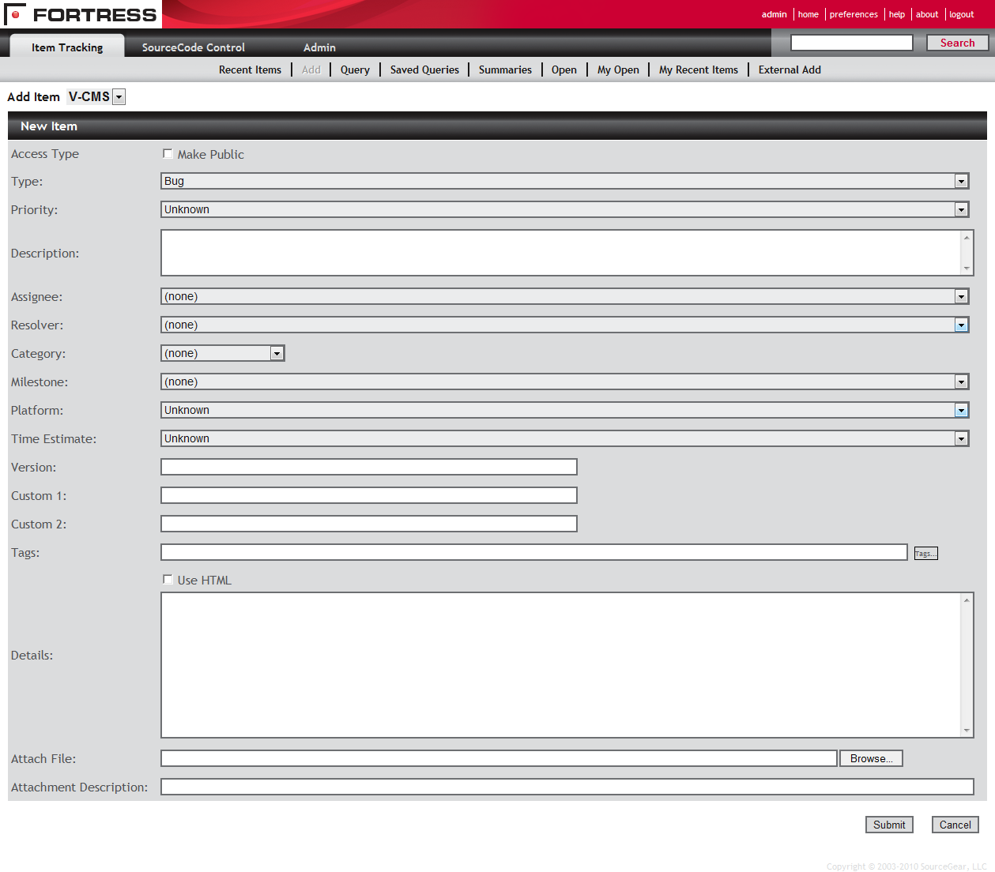
Các thông tin trên màn hình này gồm:
- Access type: Nếu đánh dấu vào ô check Make Public thì khi các thành viên có account đăng nhập vào đều xem được các thông báo này
- Type: Kiểu thông báo gồm:
- Bug: thông báo lỗi
- Feature: Tính năng mới cần bổ sung
- Task: Nhiệm vụ cần phải làm
- Discussion Item: Một mục nào đó cần thảo luận
- Priority: Độ ưu tiên
- Description: Miêu tả
- Assignee: Người được thông báo để giải quyết
- Resolver: Người giải quyết
- Category: Danh mục mà thông báo đó thuộc về – ở đây thường là các chức năng của dự án
- Milestone: Mốc hoàn thành
- Platform: Nền tảng – ở đây là hệ điều hành mà các thông báo lỗi xảy ra
- Time Estimate: Thời gian dự kiến hoàn thành
- Version: Phiên bản
- Tags
- Details: Chi tiết của thông báo lỗi
- Attach File: File chụp màn hình lỗi hoặc các file cần tham khảm thêm
- Attachment Description: miêu tả của file đính kèm
Sau khi nhập đầy đủ thông tin, nhấn vào nút “Submit” để ghi lại thông tin lỗi.

Giải quyết các lỗi

Cấu hình để nhận email thông báo các lỗi phải giải quyết
Sau khi thành viên đăng nhập thành công như hướng dẫ ở trên, bấm vào mục “Item Tracking” trên menu ngang của màn hình hệ thống → tiếp tục bấm vào link “preferences” trên top right của màn hình hệ thống, khi đó giao diện như sau:
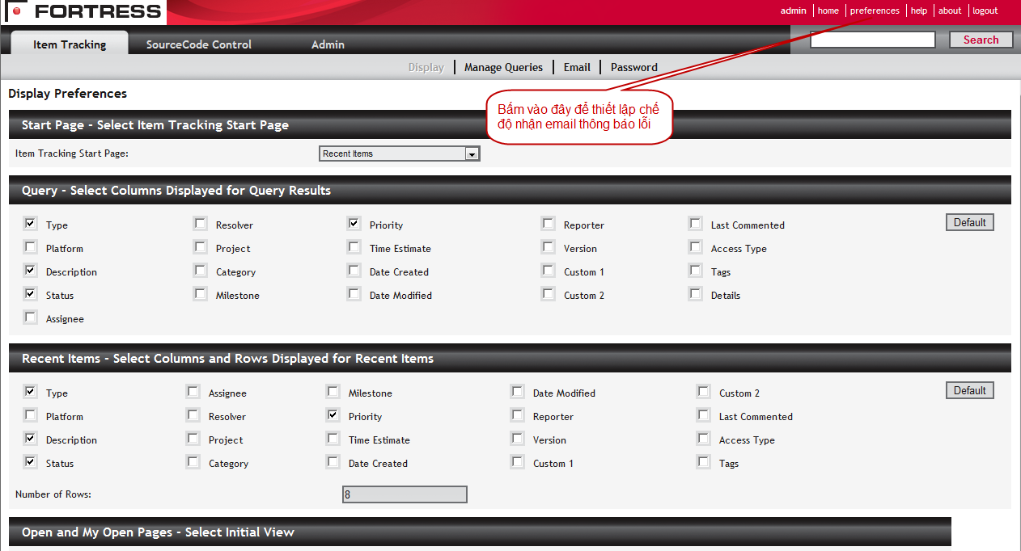

Sau đó bấm vào link “Email” trên menu ngang ở hình trên, khi đó màn hình hiện ra như sau:

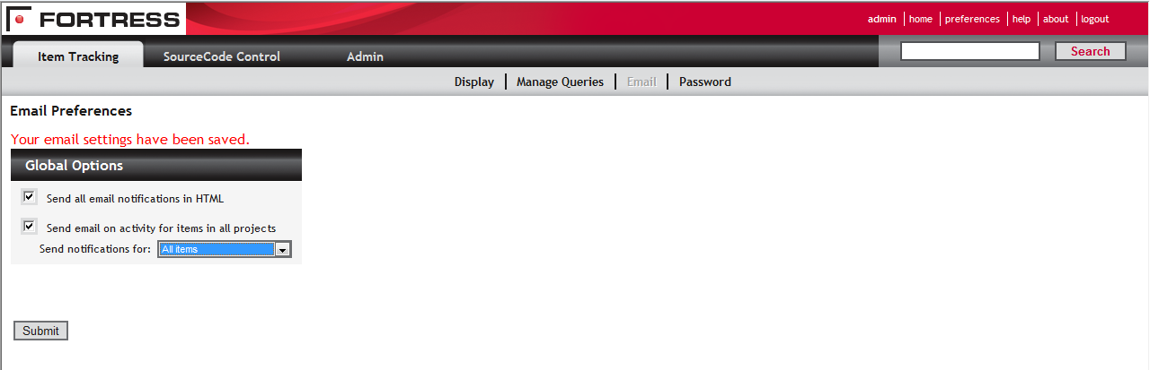

Đánh dấu và 2 ô check rồi nhất nút “Submit” để ghi lại thông tin cấu hình email nhận thông báo lỗi từ hệ thống.

Trên trình duyệt
Sau khi đã login và truy cập vào hệ thống quản lý lỗi, lúc này màn hình hệ thống như ở “Hình 2 – Màn hình quản lý lỗi của dự án”. Nêu thành viên cần cập nhật tình trạng của thông báo lỗi nào, thì bấm vào id của thông báo lỗi đó, khi đó màn hình hệ thống như sau:
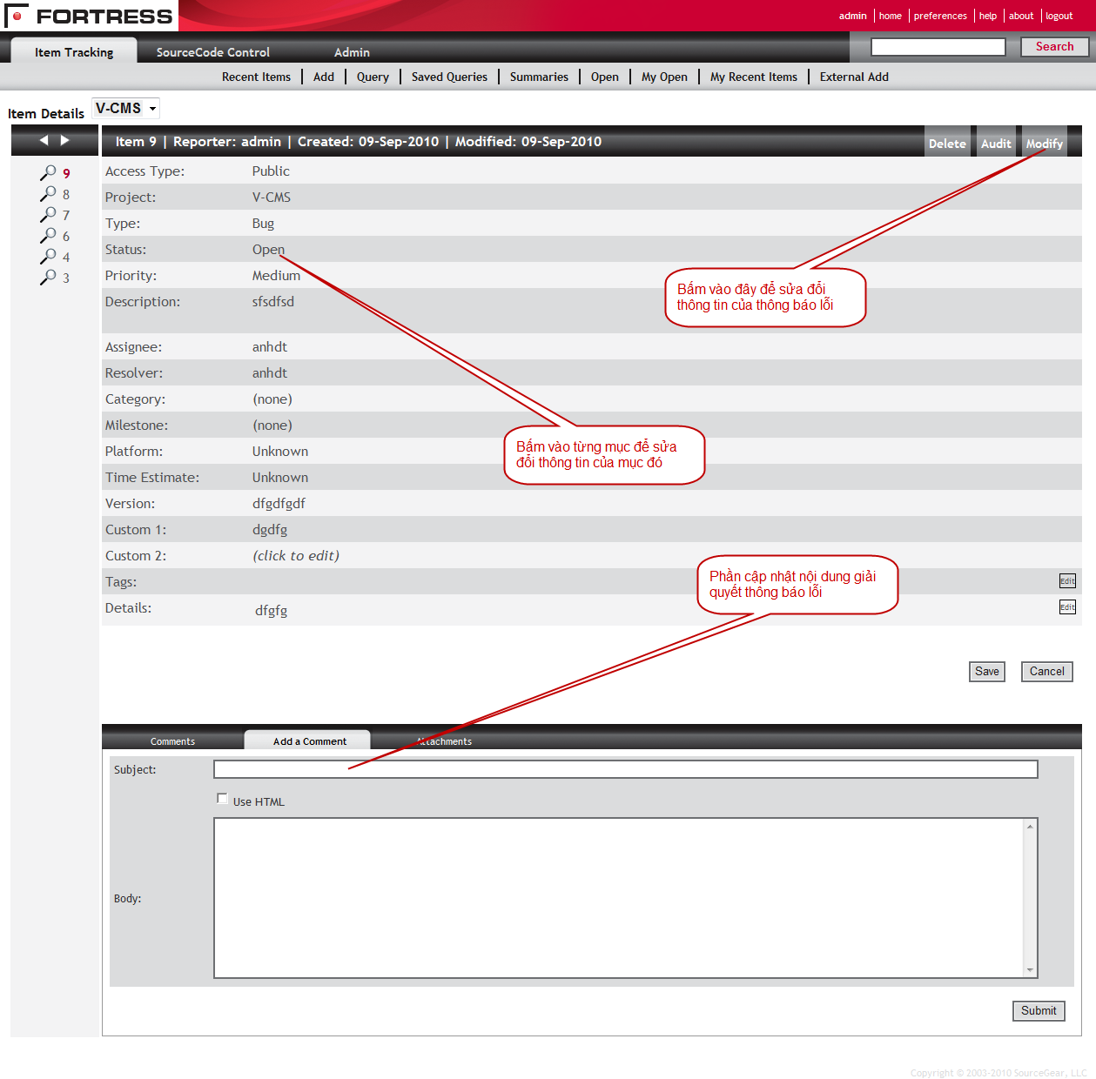

- Để sửa đổi thông tin thông báo lỗi, bấm vào mục “Modify” hoặc bấm vào từng mục như hình trên.
- Để cập nhật các nội dung giải quyết, cập nhật thông tin vào phần “Add comment” như hình trên.

Trên công cụ lập trình visual studio 2005
Trong Visual Studio 2005, sau khi thành viên check-out 1 file source code để sửa đổi thông tin, khi check-in lên VSS, màn hình như sau:

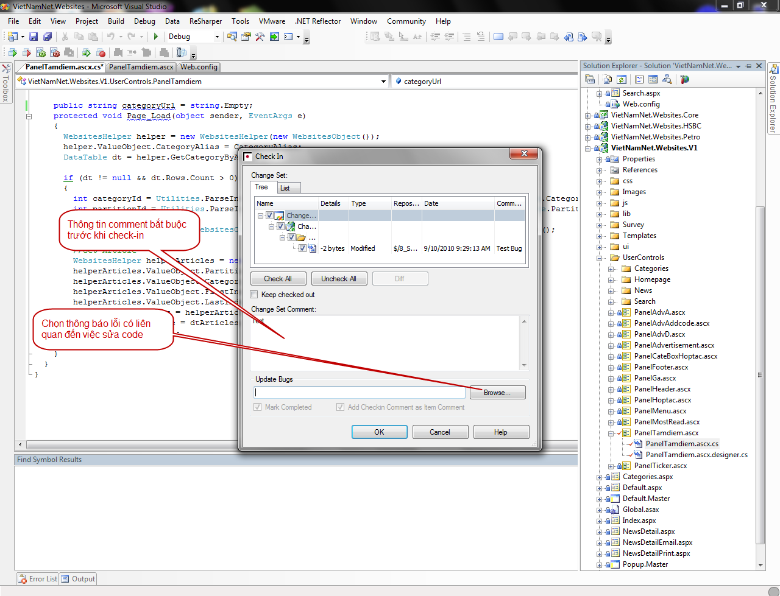

hệ thông sẽ yêu cầu các thông tin sau:
- Lý do check-in (bắt buộc)
- Chọn thông báo lỗi có liên quan: Bấm vào nút Browse để chọn Thông báo lỗi, màn hình khi đó như sau:
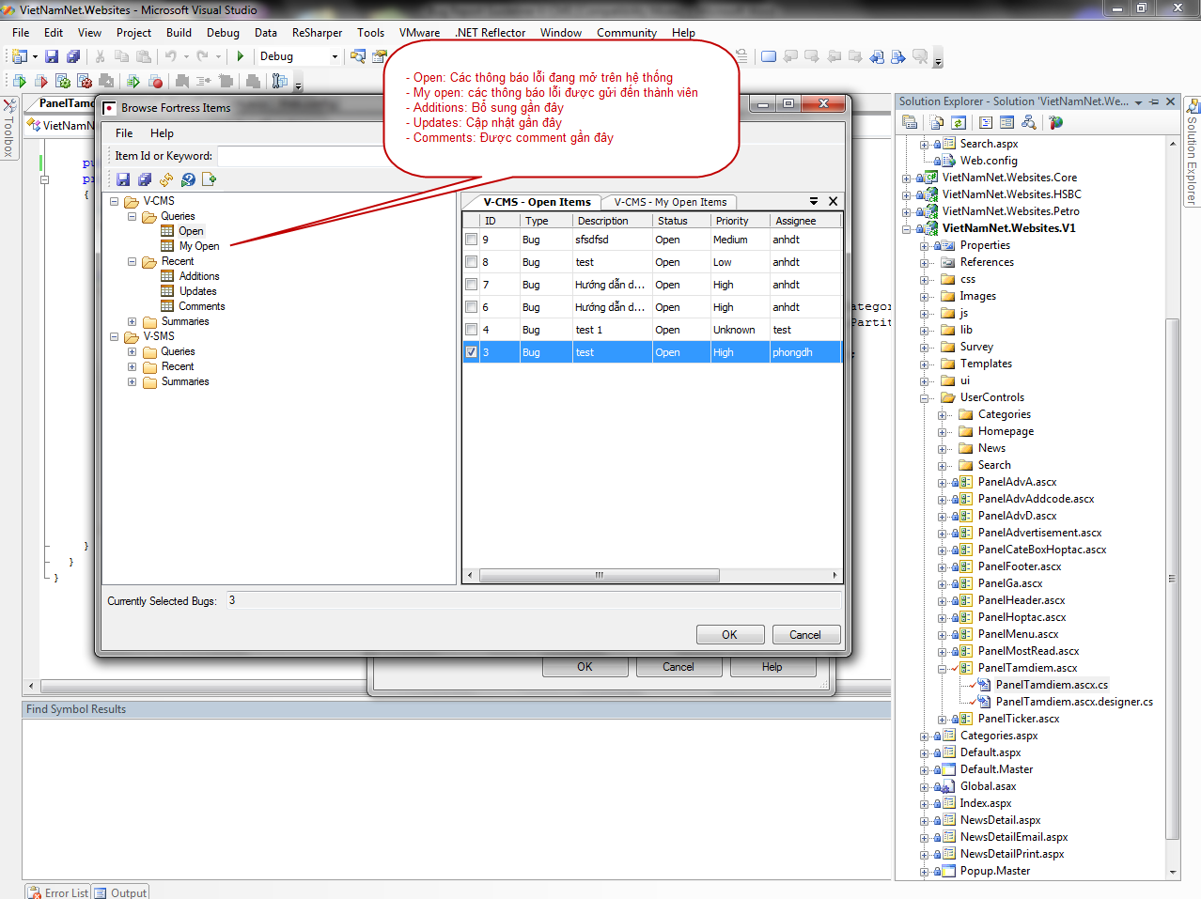

Đánh dấu những thông báo lỗi có liên quan, sau đó bấm vào nút “Ok” để cập nhật các thông báo lỗi liên quan.

